
Geislingen/Steige, 12. November 2015

So sieht exzellentes Kommunikations-Design aus
WMF espresso Kampagne mit German Design Award ausgezeichnet

Die diesjährige Markteinführung der Siebträgermaschine WMF espresso hat nicht nur in der HoReCa-Gemeinde für Begeisterung gesorgt. Auch die Experten nationaler und internationaler Design-Preise sparten nicht mit Lob. Aktuell kann sich die WMF espresso über eine weitere prestigeträchtige Auslobung freuen: Die begleitende Print-Kampagne der Stuttgarter Werbeagentur Leonhardt & Kern wurde mit einer „Special Mention“ beim German Design Award in der Kategorie „Excellent Communications Design – Integrated Campains and Advertising“ ausgezeichnet.

„Die kreative Kampagne ‚Hire who you want’ zur weltweiten Einführung baut auf eine echte Mehrwert-Strategie: Perfekter Espresso. Automatisch handgemacht. Diese Produktleistung macht – wie die Testimonials augenzwinkernd zeigen – wirklich jeden zum Barista und vereinfacht, so WMF, die Personalplanung für Gastronomen. Eine schöne Kampagnenidee, die den Produktvorteil auf den Punkt kommuniziert“, so die einhellige Meinung der Jury.

Der German Design Award ist der internationale Premiumpreis des Rat für Formgebung. Sein Ziel: einzigartige Gestaltungstrends zu entdecken, zu präsentieren und auszuzeichnen. Jährlich werden hochkarätige Einreichungen aus dem Produkt- und Kommunikationsdesign prämiert, die alle auf ihre Art wegweisend in der internationalen Designlandschaft sind.

Mit dem Prädikat „Special Mention“ werden Arbeiten gewürdigt, deren Design besonders gelungene Teilaspekte oder Lösungen aufweist – eine Auszeichnung, die das Engagement von Unternehmen und Designern honoriert. In der Kategorie „Excellent Communications Design – Integrated Campains and Advertising“ konnten sich in diesem Jahr die Macher der WMF espresso-Kampagne „Hire how you want“ über die Auszeichnung freuen.

Jeder kann ein Barista sein
Das Kampagnen-Briefing des Geislinger Premiumherstellers an den Agentur-Partner Leonhardt & Kern hatte eine klare Botschaft. „Mit der WMF espresso ist es uns gelungen, einen Siebträger zu entwickeln, den wirklich jeder bedienen kann. Ergo steht nicht mehr nur das handwerkliche Geschick im Vordergrund, sondern der Mensch mit den Wesenszügen, die ihn ganz persönlich auszeichnen. Darum haben wir für unsere Kampagne Menschen und Gesichter gesucht, die wir, wenn wir Gastronomen wären, gerne anstellen würden. Menschen mit Anziehungskraft und Charakter, die ein positives Lebensgefühl und viel Selbstbewusstsein vermitteln. Jeder kann ein Barista sein!“, so Melanie Nolte, Marketingleiterin WMF Kaffeemaschinen. Die daraus entwickelte Print-Kampagne überzeugte Kunden wie Geschäftspartner und schlußendlich auch die Design-Experten des German Design Award.

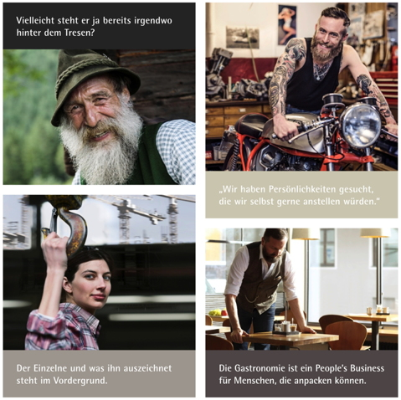

WMF espresso – der Beginn einer neuen Maschinenära
Die Siebträgermaschine WMF espresso steht für eine revolutionäre Art der Kaffeezubereitung. Jedem Anwender gelingt auf Anhieb ein Espresso und Café Crème in Barista-Qualität. Alle herkömmlicherweise manuellen Handgriffe laufen mit der WMF espresso vollautomatisch ab. Nur dort, wo es ‚zischen und dampfen’ muss, arbeitet das Service-Personal noch immer in klassischer Manier. Auf diese Weise zeichnet sich die gesamte Kaffeezubereitung durch hohe Prozessstabilität und -geschwindigkeit aus. Zeit- und kostenaufwändige Schulungen gehören somit der Vergangenheit an. Der Anwender setzt den Siebträger in die Maschine ein, wählt das gewünschte Getränk – fertig. Das parallele Milchaufschäumen wird mit der neuen WMF espresso ebenfalls zum Kinderspiel. Neben einem traditionellen manuellen Dampfhahn verfügt die Maschine über den sogenannten „Auto Steam“, um heiße Milch und Milchschaum in bis zu drei verschiedenen Konsistenzen automatisch zu produzieren.

Bildanforderung
Bildmaterial finden Sie in unserem Medienportal http://press-n-relations.amid-pr.com (Suchbegriff „WMFespresso“). Selbstverständlich schicken wir Ihnen die Dateien auch gerne per E-Mail zu. Kontakt: wmf@press-n-relations.de.

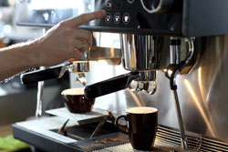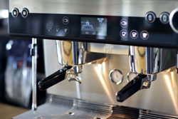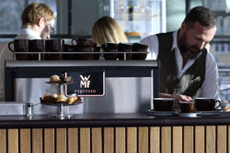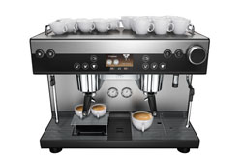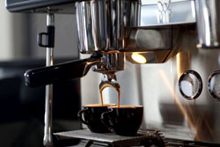

Weitere Informationen:  WMF Group GmbH  Thomas Dix, PR-Manager  Eberhardstraße - 73309 Geislingen  Tel.: +49 73 31 25 8386  Fax: +49 73 31 25 8061  thomas.dix@wmf.de - www.wmf.de | Presse- und Öffentlichkeitsarbeit:  WMF Pressebüro  c/o Press’n’Relations GmbH  Monika Nyendick  Magirusstraße 33 – D-89077 Ulm  Tel.: +49 731 96287-30 – Fax: +49 731 96287-97  wmf@press-n-relations.de - www.press-n-relations.de

Über die WMF Group
Seit über 160 Jahren stehen die Marken der WMF Group für beste Koch-, Trink- und Esskultur. Jeden Tag verwenden mehrere 100 Millionen Menschen weltweit die Produkte von WMF, Silit und Kaiser zum Zubereiten, Kochen, Essen, Trinken und Backen bei sich zu Hause. Oder sie genießen Kaffeespezialitäten und Speisen, die mit den Produkten der Marken WMF, Schaerer und Hepp in der Gastronomie oder Hotellerie zubereitet werden. Es ist die Leidenschaft unserer Mitarbeiter, Menschen zusammenzubringen, sei es daheim, unterwegs oder im Bereich der gehobenen Gastronomie, um ihnen kostbare und köstliche gemeinsame Momente zu bescheren. Und das mit Produkten, die durch ihr ausgezeichnetes Design, perfekte Funktionalität und beste Qualität Freude auf ein kulinarisches Erlebnis machen. Unser Traditionsunternehmen wurde 1853 in Geislingen an der Steige gegründet. Knapp 6.000 Mitarbeiter bescheren kulinarischen Genuss von über 40 internationalen Standorten aus. Die WMF Group erwirtschaftete im Geschäftsjahr 2014 einen Umsatz in Höhe von 1.024,3 Mio. Euro.

.

